Инструкция
для пользователей системы дистанционного обучения и тестирования
(ИС «СДОТ»)

Добро пожаловать в систему дистанционного обучения и тестирования, которая позволит Вам организовать свое время, снизить расходы на транспорт, питание и проживание. Вы сможете учиться, находясь в любом месте, в любое удобное для Вас время. Система открыта для слушателей 24 часа в сутки.

ДОСТУП В СИСТЕМУ ИС «СДОТ»

Для начала работы Вам необходимо АВТОРИЗОВАТЬСЯ (запустить браузер и ввести адрес системы дистанционного обучения и тестирования) или просто перейти по ссылке https://krw.bilimal.kz.
Главная страница системы дистанционного обучения и тестирования выглядит следующим образом:
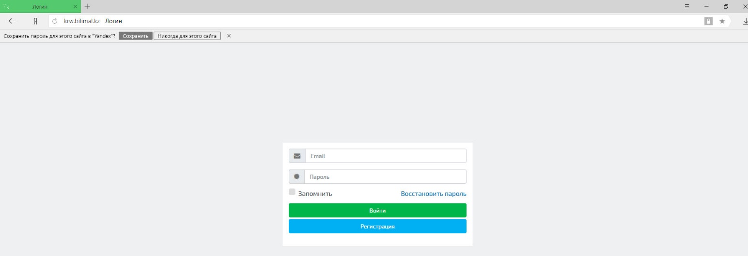
Для входа в систему ИС «СДОТ» Вам необходимо ввести логин и пароль и нажать кнопку «ВОЙТИ».
В том случае если Вы еще не зарегистрированы в системе ИС «СДОТ» Вам необходимо пройти процедуру регистрации. Для этого нажмите кнопку «РЕГИСТРАЦИЯ».
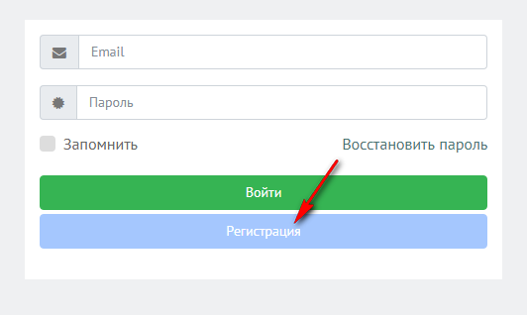
Вам откроется форма регистрации.
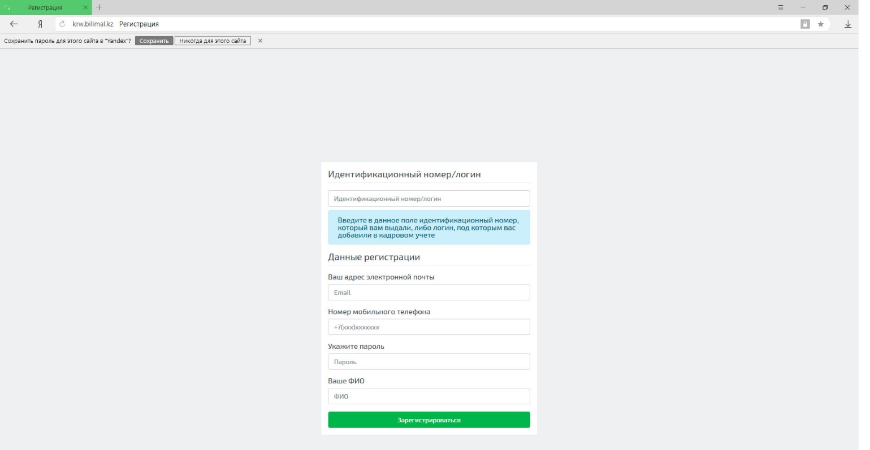
Введите идентификационный номер/ логин, полученный от администратора и заполнив все поля формы регистрации нажмите кнопку «ЗАРЕГИСТРИРОВАТЬСЯ». Система выдаст подтверждение об успешной операции. Справа вверху отображаются уведомления.
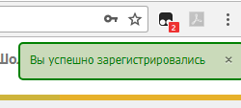

После ввода своего логина и пароля, Вы попадаете на главную страницу системы ИС «СДОТ».
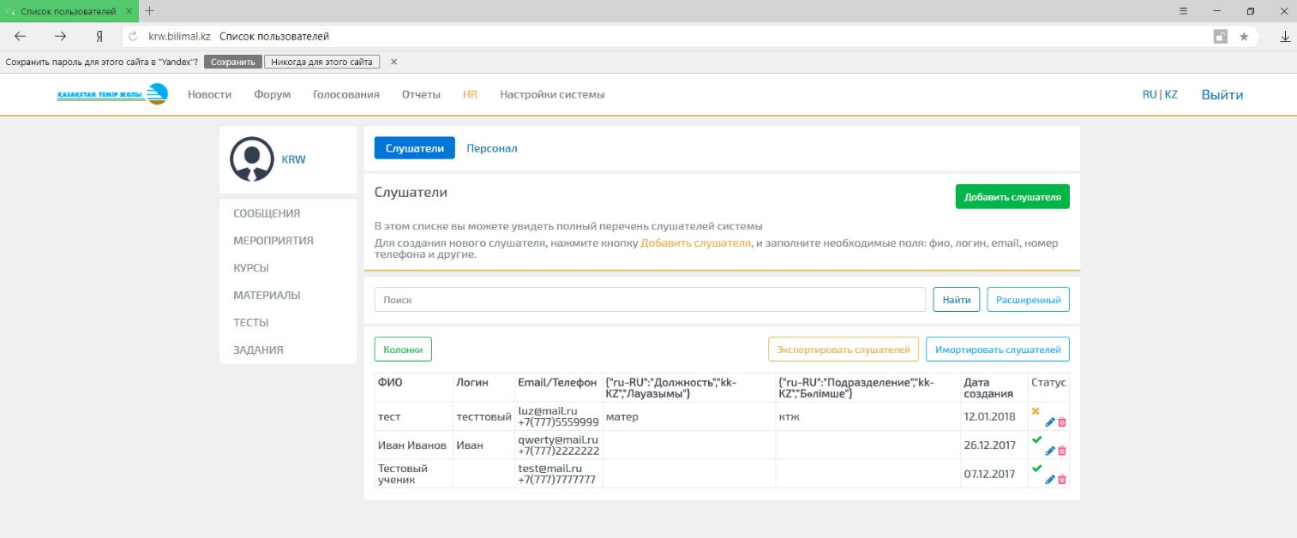
Обязательно проверьте свою фамилию, имя и отчество в средней части страницы рядом со значком пользователя и личным кабинетом. В личном кабинете пользователя Вы увидите доступные Вам модули.

